**Vytvořte tabulku pro výpočet obvodu obdélníka**

* Nadpis „Výpočet obvodu obdélníka“ je dlouhý, proto ho slučte přes všechny buňky, obarvěte ho na bílo a buňky vybarvěte červeně
* K nadpisu umístěte obrazec obdélníka
* Pod nadpis napište vzorec o=2.(a+b) – bíle na modrém pozadí
* Tabulka bude mít kromě výše uvedených další řádek pro popis a 5 řádků pro zadání a výpočet
* Písmo „Georgia“, „tučně“, vel.11
* Tabulku podbarvěte odstíny modré
* Pro vlastní tabulku nastavte ohraničení – „všechna ohraničení“ , pro nadpis, obrazec a vzorec jen „vnější ohraničení“
* Do sloupců pro ***a*** a ***b*** napište libovolná čísla, do sloupce pro výsledek vytvořte a rozkopírujte vzorec
* Vpravo dole uveď jméno a třídu
* Sešit ulož pod názvem „příjmení, třída - obvod obdélníka.xlsx“ např. „Vochomůrka, 7C – obvod obdélníka.xlsx“
* Pošli ho jako e-mailovou přílohu na adresu vyučujícího. Jako předmět uveď opět „příjmení, třída - obvod obdélníka“

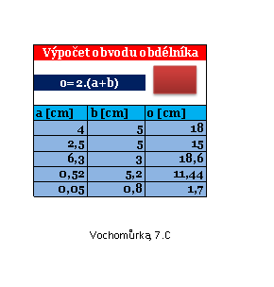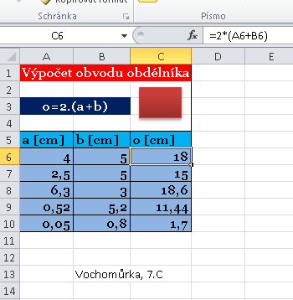

**Konečná podoba po vytisknutí**

**Podoba v Excelu**